UPRA-EPS Energiaellátó Alrendszer

*Áttekintés/Tervezet*

Tartalom

Bevezetés 3

1 Általános felépítés 4

1.1 Követelmények 4

1.2 Felépítés 5

2 Funkciók 6

2.1 Tápellátás 6

2.2 Árammérés 7

2.3 Alrendszerek lekapcsolása 7

2.4 Akku töltöttség mérés 7

2.5 Akku hőmérsékletmérés 7

2.6 Akkufűtés 8

2.7 Busz kommunikáció 8

# Bevezetés

A dokumentum célja rövid áttekintést adni a tervezett végleges UPRA-EPS Energiaellátó Alrendszer felépítéséről és működéséről.

Először áttekintjük az általános felépítést és követelményeket, majd részletesen tárgyaljuk az egyes funkciók működését és megvalósítási lehetőségeit.

# Általános felépítés

## Követelmények

Az EPS elsődleges feladata, hogy előállítsa az alrendszerek számára szükséges feszültségszinteket. Kisműholdas és ballonos küldetések esetében az alrendszerek leggyakrabban 3.3V, 5V és 12V feszültségeket igényelnek. A jelenlegi rendszer 3.3V előállítására alkalmas, de felmerült az 5V feszültség szükségessége is, ezért továbbfejlesztésre van szükség.

Küldetés során fontos az alrendszerek életjeleinek monitorozása, ezért az EPS-nek monitorozni kell az egyes alrendszerek áramfelvételét, az akkumulátor töltöttségét és hőmérsékletét is.

Amennyiben valamelyik rendszer áramfelvétele meghaladja a működés közben elvárt szintet, az EPS-nek tudnia kell automatikusan újraindítani, folyamatos probléma esetén lekapcsolni a hibás alrendszert.

Mivel az akkumulátorok teljesítménye és élettartama alacsony hőmérsékleten erősen csökken, ezért fontos, hogy hidegtűrő akkumulátorokat válasszunk. Tovább javíthatjuk az élettartamot az akkumulátor megfelelő szigetelésével illetve fűtésével. Az EPS-nek képesnek kell lennie az akkumulátor fűtésének vezérlésére is.

Az EPS az UPRA-BUS-on kapcsolódik az UPRA rendszerbe. Ezen keresztül küldi a diagnosztikai adatokat (alrendszerek áramfelvétele, bekapcsolt alrendszerek, elemtöltöttség, stb.) valamint fogadja a vezérlő üzeneteket.

## Felépítés

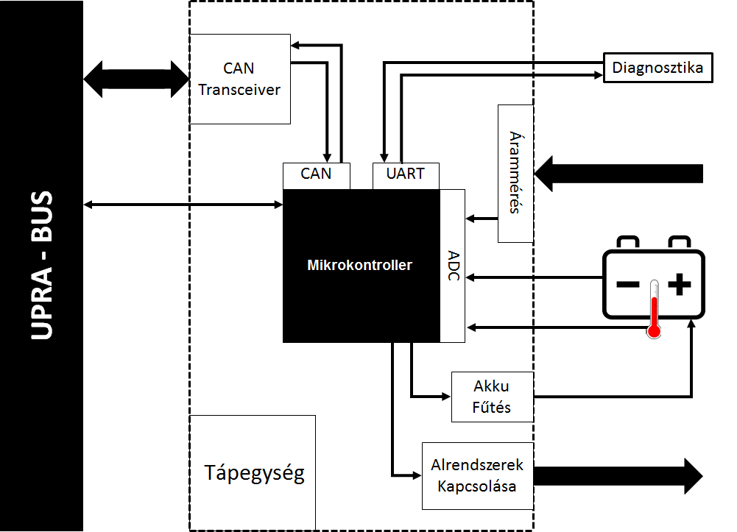

UPRA-EPS blokkvázlata

Az EPS fő részegységei:

* **Tápegység**: Feszültség szintek előállítása
* **Mikrokontroller**: Busz kommunikáció, vezérlőjelek, mérőjelek
* **Árammérő áramkör**: Alrendszerek áramfelvétele
* **Akkufűtés**: fűtőáramkör
* **Kapcsoló áramkör**: Alrendszerek újraindítása/lekapcsolása

# Funkciók

## Tápellátás

Az EPS elsődleges feladata, hogy előállítsa az alrendszerek számára szükséges feszültségszinteket. Jelenleg 3.3V és 5V-os feszültség előállítására van szükség, de a későbbiekben igény lehet 12V-os feszültségszint biztosítására is.

Mivel a rendszerbe tervezett jelenlegi akkumulátor csomag 6V-os névleges feszültséggel rendelkezik ezért három különböző tápegység megvalósítása szükséges.

3.3V előállításához egy kapcsolóüzemű tápegység ajánlott, mely alkalmas teljes nyitásra. A teljes nyitás esetünkben azt jelenti, hogy amikor a tápegység bemenetére 3.3V vagy alacsonyabb feszültséget kapcsolunk, akkor azt kis feszültségeséssel továbbítja a kimenetre. 3.3V fölötti feszültségbemenet esetén, a kimeneten stabil 3.3V értéknek kell megjelennie.

5V előállításához ún. Buck-Boost konverter tápegység használata ajánlott, mely 5V fölötti bemenő feszültség esetén 5V-ra csökkenti a kimeneti feszültséget (Buck), 5V alatti feszültség esetén pedig felkonvertálja 5V-ra a kimenetet (Boost). Ezzel a megoldással akár egy 3.7V-os cellával is biztosíthatunk 5V-os kimenetet.

12V esetén a jelenlegi 6V-os akkupakkal csupán egy lehetőségünk van, ez pedig egy tisztán Boost konverteres tápegység használata.

Tápegységek tervezésénél nagyon fontos, hogy ismerjük az egyes alrendszerek maximális áramfelvételét és ennek megfelelően válasszuk ki a tápegység alkatrészeit. Ökölszabály szerint a tápegység maximális leadható áramának 5-10%-kal nagyobbnak kell lennie, mint a rendszer maximális áramfelvétele, így megfelelő tartalékunk marad meghibásodás esetén is.

## Árammérés

Az árammérés fontos diagnosztikai művelet, segítségével monitorozhatjuk az egyes alrendszerek teljesítményfelvételét. Amennyiben bármelyik alrendszer esetén a specifikációtól eltérő áramfelvételt mérünk, az meghibásodást jelez. (Túláram esetén például rövidzár jelenlétét feltételezhetjük). Az árammérés során gyűjtött adatokat az életjelek monitorozása mellett a meghibásodott alrendszerek lekapcsolásához is használjuk, mint trigger jelet.

Az árammérés megvalósítása speciális integrált áramköri elemekkel történhet. Minden alrendszer tápvonalához ki kell építenünk egy-egy ilyen kapcsolást. Az árammérő kapcsolások kimenete általában analóg jel, melyet a mikrokontroller ADC perifériájával tudunk feldolgozni.

## Alrendszerek lekapcsolása

A meghibásodott alrendszere automatikus lekapcsolása azért fontos, hogy egy alrendszer meghibásodása ne generáljon további problémákat rendszerben. Például túláram esetén tönkremehet a tápegység, ami a teljes rendszer leállásához vezet.

Az alrendszereket speciális teljesítménykapcsoló integrált áramkörökkel valósítjuk meg, amik gyakorlatilag digitális kapcsolók az alrendszerek tápvonalára kötve. A kapcsoló áramkör vezérlőjeleit a mikrokontroller és az árammérő áramkör biztosítja, így az automatikus újraindítás mellett, rendszer buszon érkező vezérlőjel alapján is le lehet kapcsolni egyes alrendszereket.

## Akku töltöttség mérés

Az akkumulátor töltöttségét közvetlenül a mikrokontroller ADC perifériájával mérhetjük. Egyszerű feszültségosztós kiegészítő kapcsolás elegendő.

Az akku töltöttség fontos visszajelzés a repülésirányítás számára. Alacsony akku töltöttség esetén az irányítás dönthet a nem kritikus alrendszerek lekapcsolása mellett, így meghosszabbítva a küldetés időtartamát.

## Akku hőmérsékletmérés

Az akkumulátorok egy meghatározott hőmérséklettartományban működnek megfelelően. Magaslégköri ballon esetében az alacsony hőmérséklet okoz komoly problémát, mivel az akkumulátorok fagypont alatti hőmérsékleten gyengén teljesítenek.

Az akkumulátor hőmérsékletét az akkura szerelt egyszerű hőmérő segítségével oldhatjuk meg, mely a mikrokontroller ADC perifériájára csatlakozik.

## Akkufűtés

Alacsony akku hőmérséklet esetén az EPS-nek automatikusan kell kapcsolnia a fűtőáramkört, mely lehet fűtőfólia, tranzisztoros fűtőelem vagy pertier modul. Maga a fűtés és hozzá kapcsolódó speciális meghajtás az akkumulátoron helyezkedik el, melynek kapcsolását a mikrokontroller végzi.

## Busz kommunikáció

Az EPS a rendszer buszon keresztül küldi és fogadja a vezérlő és diagnosztikai jeleket. Jelenleg UART, későbbiekben CAN és UART protokoll található az UPRA BUS-on.

UART kommunikáció megvalósításához elég a mikrokontroller UART perifériája, az üzenetek pedig NMEA formátumban kerülnek a buszra.

CAN esetén kiegészítő (jel és jelszint konverter) áramkör szükséges.